Komisja Emerytów i Rencistów
z ogromną przyjemnością informuję, że w najbliższych miesiącach zorganizowane zostaną trzy spotkania integracyjne dla lekarzy i lekarzy dentystów emerytów i rencistów - członków Śląskiej Izby Lekarskiej:
- w dniach 12 i 13 lipca br. spotkanie przy grillu w Ustroniu
(koszt udziału dla członka ŚIL - 80 zł)
w cenę imprezy wliczone zostały koszty: noclegów w pokojach dwuosobowych, wyżywienia (potrawy z grilla, kolacja i niedzielne śniadanie) i kosztów przejazdu
- w dniach 9 i 10 sierpnia br. spotkanie przy grillu w Ustroniu
(koszt udziału dla członka ŚIL - 80 zł)
w cenę imprezy wliczone zostały koszty: noclegów w pokojach dwuosobowych, wyżywienia (potrawy z grilla, kolacja i niedzielne śniadanie) i kosztów przejazdu
- czterodniowy wyjazd integracyjny Szlakiem Renesansu w terminie 18-21 września br. (koszt udziału dla członka ŚIL - 190 zł) – poniżej zamieszczamy orientacyjny program wyjazdu

SZLAKIEM RENESANSU

Miejscowość: Kazimierz Dolny, Nałęczów, Lublin, Zamość, Łańcut
Transport: nowoczesnym autokarem z TV, toaletą, klimatyzacją
PROGRAM:
1 DZIEŃ: Wyjazd z miejsca zbiórki o godz. 6.00, przejazd do Baranowa Sandomierskiego,
zwiedzanie: zamku późnorenesansowego Rafała Leszczyńskiego.

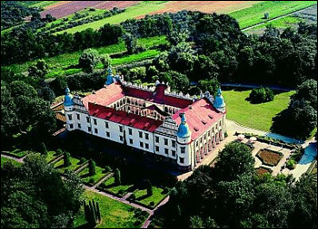

Przejazd do Sandomierza,

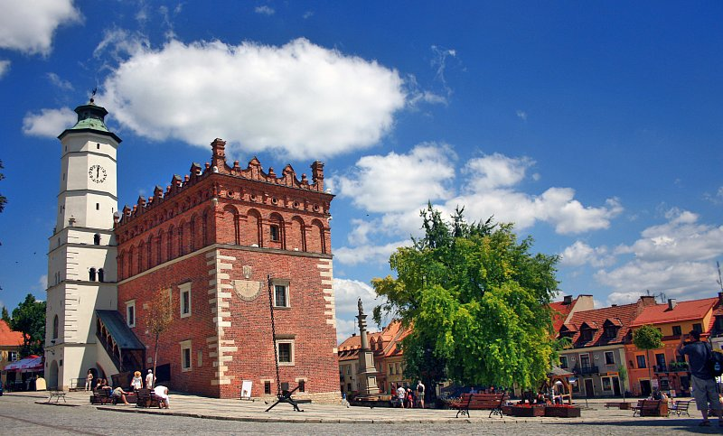
zwiedzanie: wejście na szczyt Bramy Opatowskiej, z której roztacza się malowniczy widok panoramy miasta: Stare Miasto z wieżami ratusza, katedry i zamku. Widok zamyka panorama Gór Pieprzowych, należących do Gór Świętokrzyskich. Przejście w kierunku Rynku Starego Miasta, Ratusza, mieszczańskich kamienic, m. in. Domu Mikołaja Gomółki, Kamienicy Oleśnickich z XVI w. oraz Domu Długosza i 1496 r., w którym mieści się Muzeum Diecezjalne. Zwiedzanie Bazyliki Katedralnej Narodzenia NMP, fundacji Kazimierza Wielkiego z 1360r. Następnie zwiedzanie Kościoła św. Jakub, należącego do zespołu klasztornego Dominikanów - obiekt został zaliczony przez historyków sztuki do grupy zabytków najwyższej klasy Świątynia jest jedną z najstarszych (XIII w.) budowli ceglanych w Polsce. Przejście podziemną trasą turystyczną, biegnącą podziemiami kamieniczek, powstałą poprzez połączenie dawnych piwnic i magazynów kupieckich.

Przejazd do Kazimierza Dolnego, obiadokolacja, nocleg.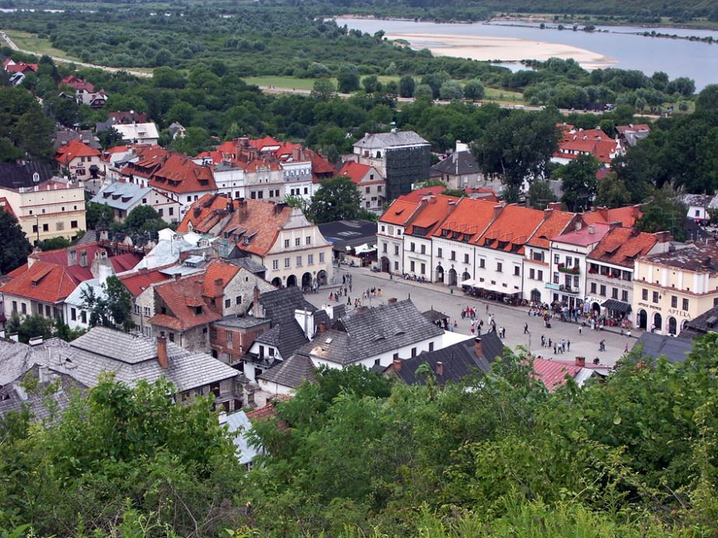

2 DZIEŃ: Śniadanie. Kazimierz Dolny, zwiedzanie: kościoła farnego, ruin Zamku
Kazimierzowskiego, Baszty, Wzgórza Trzech Krzyży, Rynku i spacer nad Wisłą, możliwy
rejs statkiem po Wiśle (ok. 1 h), przejazd do Nałęczowa, zwiedzanie: Chaty Żeromskiego,
Parku Zdrojowego z zabudową sanatoryjną, Palmiarni, przejazd do Kozłówki, zwiedzanie:
Pałacu Zamoyskich, Parku Pałacowego. Przejazd do Lublina, obiadokolacja, nocleg.
3 DZIEŃ: Śniadanie. Zwiedzanie Lublina: Wzgórze Zamkowe - Zamek Lubelski z Kaplicą
Trójcy Świętej - Brama Grodzka - Pl. Po Farze - klasztor o.o. Dominikanów - Rynek Starego
Miasta - Brama Trynitarska - Archikatedra z tzw. "zakrystią akustyczną" - Brama
Krakowska - Pl. Wolności - kościół pw. Nawrócenia św. Pawła Apostoła - Pl. Litewski -
Krakowskie Przedmieście - Pl. Łokietka. Fakultatywnie możliwość zwiedzenia obozu
koncentracyjnego w Majdanku, przejazd do Zamościa, zwiedzanie Starego Miasta w
Zamościu (zespół architektoniczno-urbanistyczny) – Perły Renesansu wpisanej na listę
światowego dziedzictwa UNESCO, katedra,
Dawny Pałac Zamoyskich
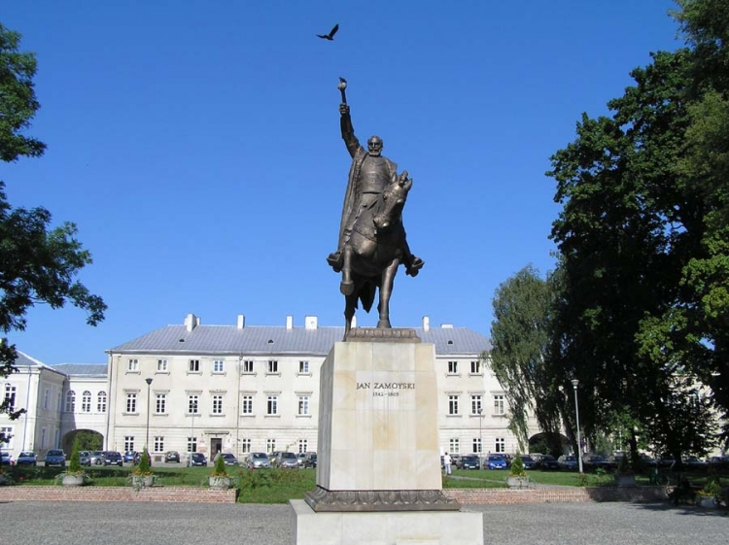
synagoga mury obronne: Brama Lwowska i Lubelska, obiadokolacja, nocleg
4 DZIEŃ: Śniadanie. Przejazd do miejscowości Łańcut, zwiedzanie zespołu pałacowego,

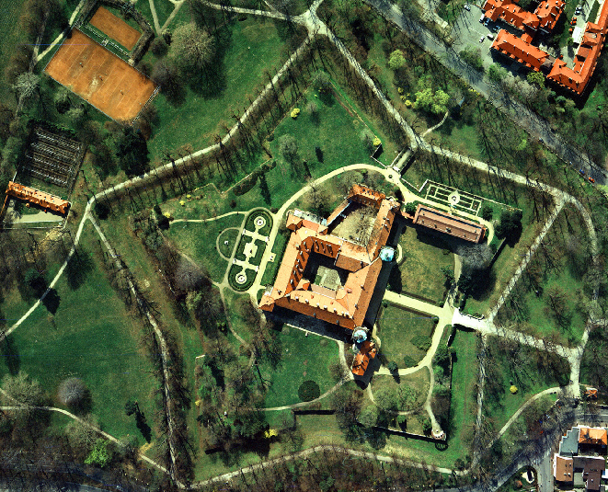
przejazd do Rzeszowa

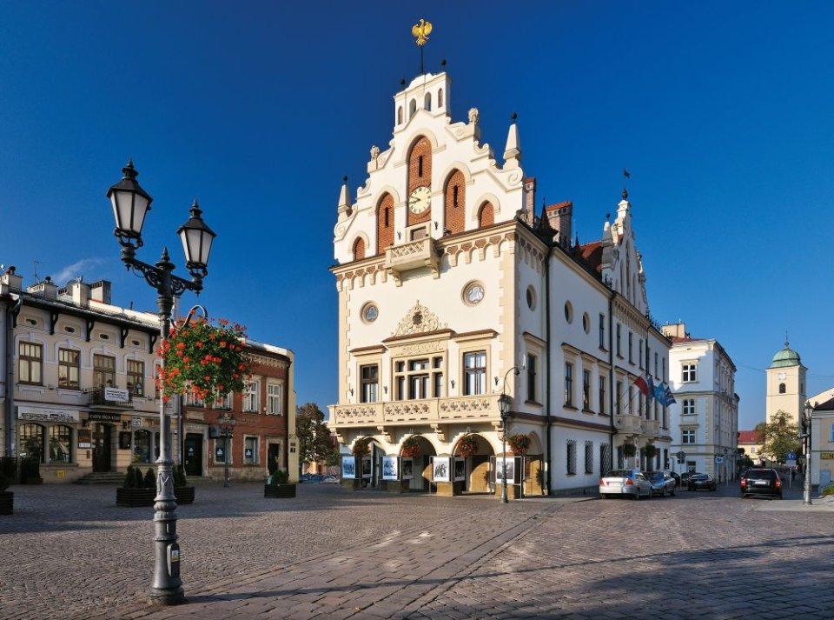

zwiedzanie i czas wolny, wyjazd w drogę powrotną, powrót do miejsca zbiórki w godzinach wieczornych.
Świadczenia zawarte w cenie:
- 3 noclegi w ośr. wczasowym – pokoje 2,3 osobowe z łazienką,
- przejazd nowoczesnym autokarem z barkiem, toaletą, klimatyzacją,
- wyżywienie: 3 x śniadanie, 3x obiadokolacja,
- ubezpieczenie NNW,
- opieka licencjonowanego pilota wycieczek podczas całego wyjazdu,
Cena nie zawiera:
- innych świadczeń niezawartych w programie.
UWAGI:
- bilety wstępu płatne we własnym zakresie - brak obowiązkowych
- pilot nie oprowadza po muzeach.
- przewodnik w Sandomierzu ( około 60 zł/1 godzinę) – fakultatywnie
Program ma charakter ramowy i może ulec korektom w zależności od miejscowych uwarunkowań oraz od preferencji klienta.

